PRÁCE S OSOBNÍMI STRATEGIEMI A VNITŘNÍMI ZDROJI
– kdo za mě mluví a řídí můj život
Možná už vás napadlo, proč v některých situacích reagujete určitým způsobem, a i když byste ho rádi změnili, moc to nejde. Nebo proč se v přítomnosti některých lidí chováte jinak než v přítomnosti jiných. Proč občas zažíváme protichůdné impulsy, emoce a myšlenky, aniž bychom věděli proč.
Je to proto, že každý jsme se naučili během života reagovat na svět, na okolí na lidi kolem nás, na jejich požadavky, tak abychom zvládali svůj život. Vytvořili jsme si různé strategie, které používáme při kontaktu se světem, máme různé „tváře“ pro různé příležitosti a často o nich vědomě nevíme. Naše psychika disponuje různými zdroji, které někdy více a někdy méně dokážeme využívat.
Cílem naší práce bude rozpoznání našich hlavních strategií a zdrojů, jejich zvědomení, poznání jejich výhod a omezení a uvolnění prostoru pro dosud nevyužívané zdroje. Pochopení této organizace naší psychiky umožní rychle rozpoznat kořeny konfliktů, strachů, impulzivního chování u sebe i druhých.
Výcvik ovlivňuje tyto oblasti: sebeřízení a sebeorganizace, vedení lidí, komunikace, vyjednávání, spolupráce s druhými, komunikace se zákazníky, tím, že zvědomuje, kdo jsem, na základě čeho se rozhoduji, jak reaguji, jak působím na druhé a vede ke komplexnějšímu a hlubšímu porozumění druhým a jejich reakcím a postojům.

1. modul: Kdo je na jevišti – naše vnitřní zdroje
Naše psychika vytváří struktury, vnitřní, na sobě nezávislé celky, části. Tyto části se projevují na venek rozdílnou silou, někdy působí jednotně, někdy proti sobě.
Budeme hledat, které části jsou ty hlavní, určující náš život, protože dělají v našem životě zásadní rozhodnutí. Z devadesáti procent síla, kterou se projevují naše části, je nevědomá. Proto většinou nevíme, proč se rozhodujeme, jak se rozhodujeme. Naším cílem je poznat jednotlivé části a přes to, co a jakým způsobem říkají, se dostat k jejich postojům a motivům.
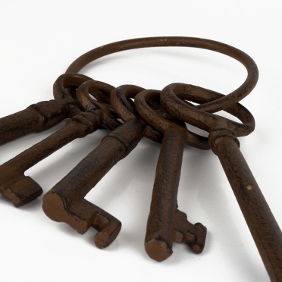
2. modul: Pět klíčů k poznání – pět jazyků k pochopení
Lidská duše se projevuje na pěti komunikačních úrovních, vždy současně. Obsahy vyjadřujeme slovem – verbálně a neverbálně – řečí těla, emocemi, energiemi (vibrace), vizuálními obrazy.
Obvykle přílišný důraz klademe na slova a nevšímáme si signálů, které nám jasně ukazují, s kým jednáme a jaký je jeho postoj. Dokázat se vyladit na jednotlivých úrovních podobně, usnadňuje pochopení a domluvu na společném cíli.
Budeme poznávat jednotlivé komunikační úrovně, se zvláštním zřetelem na úroveň energií – vibrací. Budeme zkoumat zaměření energie – zda je souhlasná či nesouhlasná, osobní či neosobní, zaměřena na sebe či na druhé, jestli se projevuje ve stavu aktivním či ve stavu bytí a zda je expanzivní či stažená.

3. modul: Kdo je kdo – druhy vnitřních zdrojů
Naše vnitřní části se dají rozdělit do pěti příbuzných skupin. Je to, jakoby pocházely z pěti různých kontinentů. Každý kontinent má své specifické dary, své potřeby a také svá omezení. Protože se zástupce jednotlivých kontinentů snaží prosadit své cíle, své potřeby, vzniká napětí a rozpory uvnitř každého jedince i mezi lidmi.
Budeme se zabývat pěti základními typy, ke kterým naše části patří, a to kontinent muž, žena, dítě, zvíře a bůh. Zjistíme, jaké potřeby jednotlivé kontinenty mají, jakým způsobem řeší problémy a jak se dívají na zástupce jiných kontinentů.
Formát výcviku a cena:
3x 1 den s cca dvouměsíčním odstupem
Mezi jednotlivými bloky je možné absolvovat individuální práci s vnitřními částmi za zvýhodněnou cenu v rozsahu 2 setkání
Cena 1 dne výcviku….. 3500 Kč (včetně DPH)
Cena individuálního setkání…. 2000 Kč

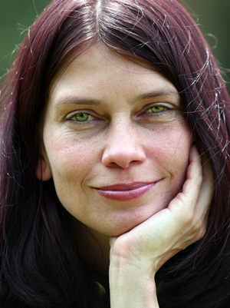
Pavla Pavlíková se od roku 1997 věnuje práci s lidmi a rozvoji lidí: od 2006 působí jako externí kouč a konzultant (ve společnostech INNERGY, s.r.o., Delta training, s.r.o., dříve též Extima, s.r.o.). V letech 1998-2005 se věnovala personalistice v AstraZeneca Czech Republic, s.r.o. (HR Manager) a v letech 1997-1998 pracovala jako Projekt Manager v Institutu certifikovaného vzdělávání, s.r.o.
Ve své práci vychází z teorie Vnitřních zdrojů, Individuální systemiky Artho Wittemanna, Voice dialogu a systemického přístupu.

